Манфред Кетс де Врис. Мистика лидерства
Развитие эмоционального интеллекта
М.: Альпина Паблишер, 2011. – 280 с.
Вступление
Некоторые студенты школы МВА INSEAD, как я говорю в шутку, ходят по институту со слегка наклоненными влево головами. И это заставляет их ходить кругами. Большинство моих студентов — «рациональные» инженеры и экономисты, мыслящие «логически», чье левое полушарие мозга оказывается более развитым. Занятые вопросами рациональности и объективности, они, кажется, интересуются только достоверными сведениями для анализа сложных деловых ситуаций. Они склонны воспринимать интуицию, эмоции и субъективность как нечто среднее между немощным и опасно легким, не понимая, что «легкие» вопросы могут быть очень «трудными». Из-за того, что легкие вопросы могут сломать карьеру, я время от времени слегка стучу своим студентам по голове, чтобы вернуть их мозг в состояние равновесия и помочь им работать обеими частями этого жизненно важного органа. Но мои усилия действуют лишь короткое время. Вскоре многие «левши» возвращаются к их «обычному» состоянию — продолжают ходить кругами.
В своей научной деятельности я стараюсь объединить две основные дисциплины. Как я иногда говорю, я пытаюсь совместить то, что Джон Мэйнард Кейнс называл «мрачной наукой» (когда-то я был экономистом), и то, что Зигмунд Фрейд называл «невозможной профессией» (я также учился на психоаналитика). Таким образом, мои интересы лежат на границе менеджмента и клинической психологии.
Есть история про лягушку, которая лежала на бревне в реке. Из-за того, что вокруг бревна были крокодилы, лягушка не знала, как ей перебраться через реку невредимой. Вдруг она посмотрела на дерево и увидела там сову, сидящую на ветке. Она сказала: «Мудрая сова, помоги мне, пожалуйста. Как мне перебраться через реку так, чтобы меня не съели крокодилы?» Сова ответила: «Это очень просто. Оттолкнись своими лапками как можно сильнее. Это должно сработать. Ты полетишь и сможешь пересечь реку, а крокодилы до тебя не достанут». Лягушка сделала так, как ей посоветовала сова, и перед тем, как упасть в воду, где ее схватил крокодил, она спросила сову: «Зачем, ну зачем ты дала мне этот совет?! Меня же сейчас съедят». На что сова ей ответила: «Извини. Я только размышляю. Я не сильна в воплощении идей в жизнь». Как следует из истории, только часть стратегий, которые разрабатывают в организациях, используется эффективно. Многие люди не особенно преуспевают в синхронизации действий и видения, в согласовании идей и исполнения. Всякий, кто работает с идеями, должен принимать во внимание способность людей воплотить эти идеи. Одно лишь углубленное созерцание не приводит фантазии к чертежной доске. Чтобы добиться успеха, лидеры должны понимать и действия, и теорию.
Наше поведение — слишком сложная вещь, чтобы его можно было сократить до нескольких вопросов в анкете.
Глава 1. Мистика человеческого фактора. Сквозь призму клинической парадигмы
Организации похожи на автомобили. Они двигаются сами по себе только под гору. У компании могут быть всевозможные достоинства — хорошие финансовые ресурсы, завидное положение на рынке, выдающиеся технологии — но если ее руководство терпит неудачу, все эти достоинства растворяются, и организация, подобно машине без шофера, скатывается под гору.
В этой книге я собираюсь сосредоточиться на трех проблемах:
- Я оспариваю утверждение, что «иррациональное» поведение является обычной моделью для жизни организации, и продемонстрирую, что подробное поведение имеет в себе часть «рационального». Этим «рациональным» является понимание внутреннего театра человека — тех ключевых тем, которые влияют на человеческую личность и стиль руководства.
- Я постараюсь осветить темную сторону лидерства, выделив некоторые наиболее типичные модели поведения, которые приводят к крушению лидеров.
- Я расскажу о том, что необходимо эффективному лидеру, указав на то, что эффективные лидеры делают для обеспечения высоких показателей организации и обрисовав, как выглядит преуспевающая организация.
Логическое обоснование иррационального. Руководители не всегда являются примером рациональности. «Эмоциональным потенциалом» (emotional intelligence) мы называем понимание мотиваций — своих и других людей. …люди с большей эмоциональной чувствительностью гораздо чаще становятся эффективными лидерами. К сожалению, этому нельзя научиться, прочитав самоучитель. С другой стороны, приобретение эмоциональной чувствительности — это процесс, основывающийся на опыте. Более того, этим лучше всего заниматься с помощью супруга, друга, коллеги или специалиста, которые смогут подсказать Вам ваши мертвые зоны и помогут увидеть, как Вы взаимодействуете с другими людьми.
Темная сторона лидерства. Большая часть литературы, посвященной лидерству, описывает лидера как образец достоинств и красочно говорит о качествах, формирующих лидера. Я бы хотел напомнить читателю, что есть и другая сторона медали. Все мы можем назвать хотя бы пять политиков, испорченных темной стороной лидерства. Адольф Гитлер, Иди Амин, Иосиф Сталин, Пол Пот, Саддам Хусейн и Слободан Милошевич сразу же приходят на ум. Мы гораздо реже замечаем эту тень, когда она встречается нам на рабочем месте, хотя часто она портит жизнь многим. …второй пункт моего плана — осветить темную сторону лидерства.
Поиск сути эффективного лидерства. Здесь я рассмотрю следующие вопросы: Что такое харизма и трансформационное лидерство? Что определяет харизматичного лидера? Какие знания, умения и роли отличают эффективного лидера от неэффективного? Что можно сделать, чтобы развить качества эффективного лидера?
Центральное положение клинической парадигмы. Моя работа с организациями основана на клинической парадигме. Это означает, что я использую понятия из психоанализа, психотерапии, психологии развития, теории системы семьи и когнитивной психологии для того, чтобы разобраться в поведении людей в организациях. Клиническая парадигма основывается на следующих трех положениях:
- То, что вы видите, не обязательно соответствует реальности. Мир вокруг нас намного сложнее, чем он кажется на первый взгляд. Многое из того, что происходит, остается за пределами нашего сознательного понимания. Наиболее эффективные лидеры — это те, кто могут посмотреть на сложные ситуации под другим углом. Меняя свое восприятие проблемы, они меняют и свое видение ее. Мы редко мыслим вне привычных рамок. Если мы слышим этот совет, когда взрослеем — когда наше неординарное мышление притуплено, наша творческая искра погашена, — мы начинаем воспринимать инновации как нарушения, и, в конце концов, сами даем всем тот же совет. Но что хуже, мы придерживаемся этого совета, даже если хотим получить другой результат. Другими словами, мы хотим изменений, не меняя ничего! Задача, которая встает перед эффективным лидером, состоит в том, чтобы вырваться из коробки.
- Любое человеческое поведение, каким бы иррациональным оно ни казалось, имеет под собой логическое обоснование. Первым шагом на пути к изменению является понимание, что поведение дисфункционально. Таким образом, очень важна обратная связь.
- Все мы результат нашего прошлого.
Сила, удерживающая вместе эти три положения, — это наше обширное подсознание. Большая часть мотиваций и видов поведения возникает за пределами сознания.
Так зачем же использовать клиническую парадигму? Потому что благодаря ей мы будем лучше понимать, что такое лидерство. Мы будем лучше информированы о том, что происходит вокруг нас, и будем больше знать о постоянном взаимодействии прошлого и настоящего. (Как сказал однажды Т. С. Элиот, «настоящее и прошлое, оба представлены в будущем. А будущее содержит прошлое».) Более того, мы получим еще один уровень понимания: применяя клиническую парадигму, мы становимся эмоционально более образованными. А люди, обладающие эмоциональным чутьем, более эффективны в создании мотиваций для себя и для окружающих. Кроме того, они лучше работают в качестве лидеров, потому что могут увидеть рациональное за иррациональным поведением.
Глава 2. Эмоциональный потенциал в мире работы
Исследователи головного мозга обнаружили, что левое полушарие отвечает за речь, язык, письмо, логику, математику, науку и правую руку, а правое — за пространственное построение, творческое мышление, фантазию, искусство, понимание музыки и действия левой руки. Другими словами, два полушария ответственны за разные модели мышления. В целом, люди с более развитым левым полушарием склонны к более познавательному стилю мышления, а те, у кого лучше функционирует правое полушарие, — к более эмоциональному стилю (рис. 1).
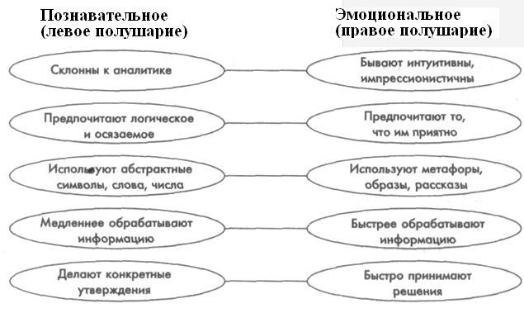
Рис. 1. Стили мышления
В соответствии с классификацией гарвардского психолога Ховарда Гарднера, интеллект представлен в семи вариантах: пространственный, телесно-кинестетический, музыкальный, лингвистический, логико-математический, межличностный и внутриличностный.
Несмотря на это разнообразие интеллекта вокруг нас, многие ограничиваются только логико-математическим компонентом — той формой интеллекта, которую можно измерить с помощью IQ теста. Именно это мы ценим, как индивиды и как общество, и хотим привить себе и другим. Но IQ (умственное развитие) еще не все. Человек, который учится в колледже на отлично, может потерпеть неудачу в жизни. IQ не гарантирует успеха, особенно в лидерстве. Во-первых, люди с высоким IQ не обязательно принимают правильные решения. На самом деле, IQ и качества лидера, такие, как принятие решений, очень слабо связаны. (В конце концов, если бы высокий уровень IQ был решающим, агенты по трудоустройству стали бы сносить двери математических факультетов, чтобы нанять на работу математиков.) Во-вторых, люди с высоким IQ часто попадают в интеллектуальную ловушку, «интеллектуализируя» свои собственные ошибочные решения. В-третьих, люди с высоким IQ часто настолько умело критикуют других, что больше обращают внимание на это, чем на поиск конструктивных решений. В мире бизнеса эмоциональный интеллект — смесь межличностного и внутриличностного интеллекта по классификации Гарднера — не менее важен, чем логико-математический. Высокий IQ («коэффициент умственного развития») может быть побит высоким EQ («коэффициентом эмоционального развития»).
Три основных компонента эмоционального потенциала:
- Понять свои собственные чувства.
- Научиться управлять ими.
- Научиться распознавать эмоции других и управлять ими.
Три наиболее важных вспомогательных навыка, которые формируют эмоциональный потенциал, — способность активно слушать, понимать невербальную коммуникацию и адаптироваться к широкому спектру эмоций.
Слушаем активно …большинство людей произносит от 125 до 150 слов в минуту, в то время как могут воспринимать и обрабатывать 750-1200 слов в минуту. Возможно, именно этот дисбаланс делает нас такими плохими слушателями. Наш мозг в свободное между словами время где-то блуждает. Блуждание ума — самое безобидное проявление привычки плохо слушать.
АНКЕТА. Активный ли Вы слушатель?
Ответьте на следующие вопросы «да» или «нет».

- Можете ли Вы дать другим закончить говорить, не прерывая их?
- Задаете ли Вы вопросы, если не понимаете сказанное?
- Обращаете ли Вы внимание на то, что говорится, и поддерживаете ли Вы зрительный контакт?
- Воспринимаете ли Вы то, что вам говорят?
- Повторяете ли Вы то, что Вам сказали, чтобы убедиться в том, что правильно понимаете собеседника?
- Думаете ли Вы о смысле сказанного и подтверждаете ли правильность понимания?
- Пытаетесь ли Вы проникнуть в те чувства, которые стоят за словами?

Если Вы не смогли ответить на все вопросы утвердительно, Вы, возможно, не очень хорошо слушаете. Независимо от того, ответили Вы утвердительно или отрицательно, Вы, возможно, захотите проверить Ваши ответы с близкими вам людьми, чтобы узнать, что думают люди о Вашей манере слушать.
Чем выше находится человек на карьерной лестнице компании, тем более важным становится для него эмоциональный интеллект (и менее важными технические навыки). Хотя людей чаще нанимают вначале ради их специфических технических навыков, на более высоких уровнях организации именно эмоциональный потенциал отличает успешную карьеру от карьерного застоя. Сопереживание и самоанализ — важнейшие факторы, двигающие карьеру. Высокий EQ ведет к принятию более адекватных решений, добавляет реализм во взаимодействия с другими и предотвращает разочарования.
Давайте на время представим, что компания — это айсберг. Большинство моих коллег, занимающихся организациями, обращают внимание на то, что происходит на поверхности (рис. 2). Они уделяют мало внимания той борьбе, которая происходит в глубинах, предпочитая смотреть только на то, что видно. Другим словами, они избегают сражения с ангелом. Они изучают очевидные явления, такие, как миссия, видение, цели, стратегии, деятельность, описание работы, задачи, роли, процесс выбора, система контроля и поощрений и нормы управляемости. Короче говоря, они сосредотачиваются на более рациональных измерениях жизни компании. Безусловно, эти факторы важны. Я тоже обращаю на них внимание. Но я заинтересован — точнее, я больше заинтересован — в том, что происходит на тех уровнях айсберга, которые лежат глубоко под водой. Какие неформальные процессы там протекают? Какова динамика, лежащая в основании? Другими словами, каковы те «иррациональные» переменные, что составляют культуру компании? Как на самом деле принимаются решения? Эти переменные включают такие факторы, как ценности, лежащие в основе корпоративной культуры, структура власти и влияния, динамика групп, межличностные отношения, реакция на стрессы, и то, что некоторые психиатры называют «главной темой конфликтных отношений» (ГТКО) власть предержащих.
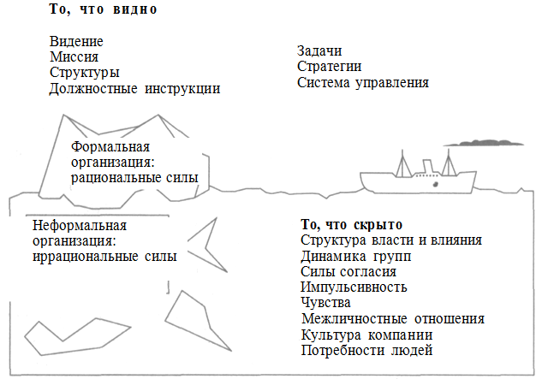
Рис. 2. Процессы в компании
Психическое здоровье заключается в возможности выбора.
Предупреждение: Я бы хотел подчеркнуть, что анкеты имеют ограниченную пользу при измерении эмоционального развития, так как многие факторы, относящиеся к нему, основаны на сенсорике (относятся к прикосновению, звуку и запаху) и поэтому с трудом поддаются оценке в анкетах. Кроме того, «фактор социальной желательности» влияет на результаты: люди отвечают на подобные анкеты не правдиво, а так, как им бы хотелось, чтобы их воспринимали.
Глава 3. Синдром устрицы
Тихие устрицы могут многое рассказать нам об изменениях и застое. Этот моллюск должен принять только одно важное решение в жизни: где «поселиться». Решив это, устрица крепится головой к камню и остается там до конца своей жизни. Я обнаружил, что многие люди ведут себя так же: они так сопротивляются переменам, что тоже могут цементироваться на одном месте. Если эта черта есть у лидера (если он страдает тем, что можно назвать «синдромом устрицы»), результаты могут быть разрушительными для организации.
…успех можно поддержать, только если компания в состоянии приспосабливаться к изменениям.
На протяжении большей части XX века организации строились по образцу католической церкви или армии. Компания General Motors была главным прототипом подобной «современной» компании — удивительно долговечным прототипом. Книга Альфреда Слоуна «My years with General» стала библией многих поколений служащих и студентов бизнес-школ. В ней пропагандировалась пирамидальная структура, иерархичная организация, департаменты, принятие решений сверху, функциональная и филиальная структура, власть в соответствии с должностью.
От трех С к трем I. Организации, в которых преобладали контроль, послушание и иерархия (три С: control, compliance, compartmentalization), уступили место организациям, сосредоточенным на идеях, информации и взаимодействии (три I: ideas, information, interaction).
От традиционного психологического контракта к парадоксу пригодности к найму. С появлением новой парадигмы приходят и изменения в том, что часто называют «психологическим контрактом», молчаливым пониманием обязательств работодателя и служащего в контексте трудовых отношений. При старой модели последствием этого психологического контракта было то, что в обмен на лояльность к работодателю человек получал гарантию занятости до пенсии и хорошую пенсию. Новые компании информационного века придерживаются вместо этого идеи: «Мы предлагаем вам возможности; вы строите свою карьеру».
От диктаторской опеки к новым формам лидерства. Джек Уэлч объяснил свои идеи последователям, сказав: «Компания без будущего — это компания, повернувшаяся лицом к своему президенту и спиной к своим клиентам».
Глава 4. Фактор неудач в лидерстве
Руководители не такие рациональные люди, как мы думаем… Давайте рассмотрим несколько наиболее типичных причин, которые приводят к неудачам в руководстве.
Стремление избегать конфликтов. Хотя мы привыкли думать о лидерах как о людях влиятельных и бесстрашных, многие из них склонны уходить от конфликтов. Боясь сделать что-либо, угрожающее одобрению, они не могут (или не хотят) принимать сложные решения и осуществлять правление. Они становятся пустыми костюмами, не желая признавать тот факт (а это факт), что установка границ важнее улаживания разногласий. У меня нет точной формулы успеха, но я точно знаю формулу неудач: пытаться угодить всем.
Третирование подчиненных.
Микроменеджмент. Руководители столько внимания уделяют деталям, что не могут уступить часть контроля. Не веря, что кто-либо может выполнить их работу так же хорошо, как они сами, микроменеджеры не хотят делегировать полномочия. Переход от пошагового управления к общему руководству – одна из труднейших проблем для многих менеджеров.
Маниакальное поведение. Маниакальное поведение заставляет компании упускать из виду главные задачи. Маниакальные лидеры так сосредотачиваются на внутренней жизни, что забывают об основной составляющей: своих клиентах. Лидеры не должны смотреться в зеркало; они должны смотреть в окно! Только если они сосредоточены на внешней жизни, они смогут поддерживать контакт с клиентами.
Недоступность. Некоторые руководители настолько полны своей значимости, что у них не остается времени для других. Им не приходит в голову послужить примером или пройти по рабочим местам и магазинам и послушать, что говорят их клиенты.
Интриги. В каждой компании есть свои «дельцы» — политические существа, мастера подсчитывать власть. Они не дают своим подчиненным сиять, используя их и даже злоупотребляя ими, вместо того, чтобы помогать расти и развиваться; при этом они делают все возможное, чтобы привлечь внимание вышестоящих к себе.
Все перечисленные модели поведения формируют два Н неудачного руководства: Недоверие и Недомогание. Показателем эффективного лидерства является то, насколько люди в компании доверяют своему руководству. Если уровень доверия низок, значит, существует какое-то недомогание (проблемы).
Западня переноса. Перенос означает, что ни одно из наших отношений не является новым; все они окрашены предыдущим опытом взаимоотношений. В жизни мало универсалий, но перенос — одна из них: абсолютно вездесущий элемент человеческого состояния, это то, как каждый из нас обрабатывает информацию и организует опыт. Наиболее часто встречающиеся модели переноса – это идеализация и отражение.
Мир лжецов. Было бы гораздо лучше, если бы руководители говорили в ответ на лесть подчиненных: «Не говорите мне, что я думаю. Я знаю, что я думаю. Скажите мне, что вы думаете!» Когда завоеватель въезжал на колеснице в Рим, у него за спиной всегда стоял раб, который говорил ему: «Ты человек, Цезарь, ты человек».
Одной из самых важных задач любой компании, является создание атмосферы, в которой бы люди спокойно поддерживали честные отношения с руководителями высокого ранга. Эффективная работа компании требует от людей здорового неуважения к начальнику, свободы в выражении чувств и мнений, спокойного подшучивания и взаимных уступок. Из тех средств создания открытости в компании, что я знаю, система оценки 360° является одной из самых эффективных. При ней служащие компании получают обратную связь не только со своими начальниками (как в случае с традиционной системой похвал), но и со своими коллегами и подчиненными.
Влияние нарциссизма. После того как мы рассмотрели ловушку переноса (и единственно верный способ избежать ее — честность), давайте обратим более пристальное внимание на нарциссизм, лежащий в основе этой ловушки. Психологи называют нарциссизмом стадию детского развития, через которую проходит каждый; стадию, когда растущий ребенок получает удовольствие от собственного тела и его деятельности.
Комплекс Монте-Кристо. Месть — это негативный способ справиться с детскими ранами. Более действенный способ справиться с болью детства — то, что мы называем «исправление» (компенсация). За ней стоит следующая идея: «Я плохо рос сам, поэтому я создам лучшую жизнь для своих детей». И хотя исправление обычно начинается с близкого окружения, те же принципы применимы и на рабочем месте. Люди, придерживающиеся идеи исправления, стараются смягчить свою боль, улучшая жизнь в компании.
Глава 5. Феномен Дилберта
АНКЕТА. Насколько хорошо Вы знаете своих подчиненных?
Чем занимаются Ваши служащие вне работы? Можете ли Вы сходу или после беседы рассказать о жизни пяти-шести из них?

Многие руководители удивляются, узнав, насколько верными, креативными, энергичными и одаренными воображением бывают их сотрудники — кроме тex восьми часов, что они проводят на работе.

Ангедония (эмоциональная анестезия) — неспособности испытывать удовольствие. Ангедония высшего руководства может оказать разрушительное воздействие на компанию, так как лидерство отнимает много энергии. А дохлой рыбе не хватит энергии, чтобы вести людей к успеху.
Воскрешение «мертвых» лидеров. Что можно сделать, чтобы восстановить чувство воодушевления?
Ощущение потока. Мы должны открыть в себе то, что психолог Михаль Чиксентмихай называет ощущением «потока» — ощущение, складывающееся из оживления, концентрации и такой увлеченности, что мы теряем чувство времени. Как это сделать? Во-первых, нам нужен вызов. Во-вторых, нужны промежуточные результаты.
Очень важно, чтобы каждый из нас понял, какие занятия приносят нам максимум энергии и удовольствия. Тем более важно регулярно этим заниматься.
Краткий рецепт воскрешения. Мы должны искать признаки того, что мы:
- Продолжаем стремиться к чувству личного роста через самопознание.
- Удивляем себя и других.
- Уравновешиваем работу и личную жизнь.
- Развиваем заботливые и доверительные отношения с другими.
- Остаемся физически активными.
- Контролируем свою собственную жизнь.
Глава 6. Пороки на вершине
Все мы по-разному думаем, воспринимаем, по-разному испытываем эмоции, имеем разный субъективный опыт и разные модели деятельности. Испанская поговорка говорит о связи неэффективного лидера и упадка: «Рыба начинает гнить с головы». В компаниях, где власть сконцентрирована в одних руках, граница между человеком и компанией настолько тонкая, что любое «гниение» наверху очень быстро распространяется. В компаниях, где власть распределена, то есть культура и стратегии определяются несколькими руководителями, взаимосвязь стиля руководства и патологии компании более слабая.
Краткие характеристики пяти типов компаний («здоровые» фирмы обычно используют смесь стилей):
- Драматическая. Характеризуется чрезмерной централизацией, мешающей развитию эффективной системы информации; слишком проста для множества линий продукции и широкого рынка; не хватает влияния на уровне руководителей второго звена.
- Мнительная. Характеризуется сложной обработкой информации, излишним анализом внешних тенденций и централизацией власти.
- Отчужденная. Характеризуется сосредоточенностью на внутренней жизни; недостаточным изучением внешнего окружения; навязанными преградами свободному потоку информации.
- Депрессивная. Характеризуется ритуальностью, бюрократичностью, негибкостью, чрезмерной иерархичностью, плохим внутренним общением и сопротивлением переменам.
- Принуждения. Характеризуется неизменными формальными правилами, сложной системой информации, ритуализированными процедурами оценки, чрезмерной тщательностью, точностью и иерархией, в которой личный статус руководителя напрямую связан с его должностью.
Замкнутая культура, депрессивные компании
Культуру компании, во главе которой стоит депрессивный лидер, лучше всего отражает термин «замкнутая». Генеральный директор создает негативную и летаргическую атмосферу, а руководители второго звена ему подражают. В некоторых случаях подобную атмосферу создает одна лишь личность лидера, в других — внешние силы, такие, как смерть основателя или поглощение компании, заставляют нормальных руководителей терять чувство контроля, власть, самооценку и, соответственно, инициативу. В любом случае, замкнутая культура проникает в компанию через немотивированных, ленивых руководителей, которые считают ее неким механизмом, за которым надо просто ежедневно следить, и который требует их минимального участия. Перекладывание ответственности и проволочки здесь привычное дело, так же, как и отсутствие качественного взаимодействия и общения между менеджерами. Что хуже, ничего не изменяется, даже когда у фирмы начинаются неприятности.
Для депрессивных компаний, по причине замкнутости их культуры, характерны пассивность, недостаточная уверенность, крайний консерватизм, изолированность и бесцельность. Исполняются только запрограммированные, типовые задачи, которые не требуют особой инициативы.
Большинство депрессивных фирм хорошо организованы и работают на сложившихся рынках, тех, что практикуют одни и те же технологии и модели конкуренции на протяжении многих лет, с торговыми соглашениями, ограничениями свободы торговли и устойчивыми тарифами. Незначительные перемены, отсутствие серьезной конкуренции и однородность клиентов делают задачу управления довольно простой.
Хотя власть формально сосредоточена в одних руках и базируется скорее на должности, чем на личном опыте, это не является важным вопросом для большинства депрессивных компаний. Контроль осуществляется по формализованным программам и правилам, нежели по инициативе менеджеров. Предложения об изменениях и действии встречают сопротивление, так как высшее руководство страдает от чувства бессилия и неспособности; лидеры не считают, что могут контролировать события или как-то воскресить компанию.
Фирмы, страдающие от депрессии, должны предпринять следующие шаги:
- Воскресить лидера и передать ему власть.
- Провести переоценку стратегии.
- Разработать и придерживаться корпоративных ценностей, ориентированных на высокие результаты.
- Упростить структуру и процедуры.
- Стать более чувствительными к потребностям клиентов.
- Обновить выпускаемую продукцию.
- Улучшить качество сервисного обслуживания.
- Равняться на компании с высокими показателями.
Глава 7. Изменяем себя и компанию
Перемены даются с трудом, говорим ли мы о людях или компаниях. Даже те, кто говорит о своей вере в ценность перемен, обычно кривят душой. Они хотят, чтобы изменились другие, но не хотят меняться сами. Важно, чтобы каждая попытка изменить что-то — в человеке или компании — была познавательной и эмоциональной; другими словами, люди должны захотеть этого и умом, и сердцем. Умом они должны понимать, какие преимущества принесут перемены, но понимания недостаточно. Их это должно затрагивать и эмоционально. Поскольку компания состоит из людей, успешная реализация изменений в организации зависит от понимания реакций человека на этот процесс.
Динамика индивидуальных изменений. Исследуя с клинической точки зрения различные стадии, через которые проходит личность в процессе изменения, мы можем провести параллели и для компаний. Тогда, применив данные, полученные при наблюдении за индивидуальными изменениями, к сфере компаний, мы сможем начать, облегчить и даже ускорить процесс изменений в компании.
Пять С перемен; от английских слов: concern, confrontation, clarification, crystalization, change (рис. )
- Беспокойство: отрицательные эмоции; человек должен испытать чувство беспокойства, связанное с существующим положением вещей.
- Конфронтация: решающее событие; образ последней капли очень подходит в качестве примера.
- Прояснение: публичное объявление намерения.
- Кристаллизация: внутреннее путешествие.
- Изменение: принятие нового отношения; внутренняя трансформация происходит только тогда, когда появляется новый взгляд на вещи.
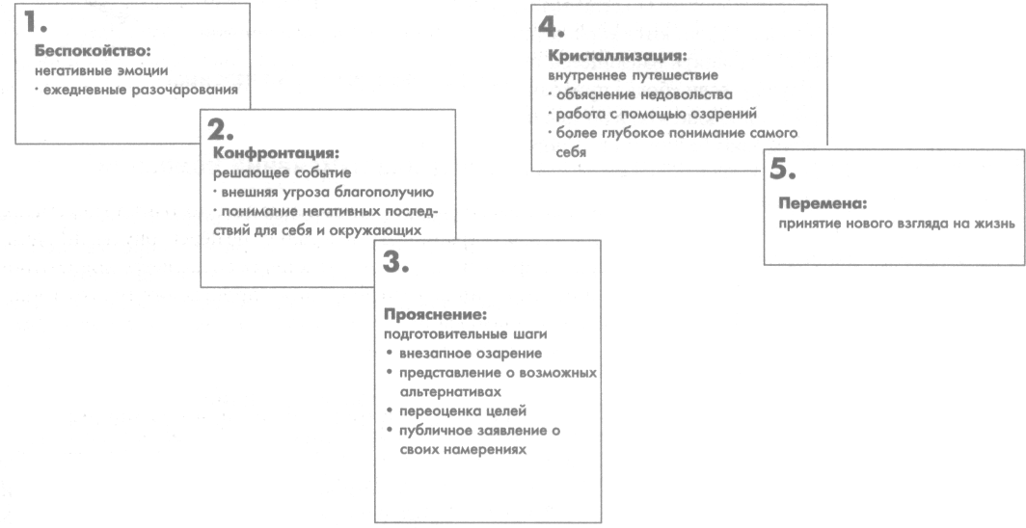
Рис. 3. Пять составляющих процесса индивидуальных изменений
Динамика изменений компании: «боль» компании, «траур» компании (рис. 4), сопротивление в компании (изменения вызывают страх, а он, в свою очередь, порождает сопротивление; один из способов преодолеть сопротивление, вызываемое страхами, состоит в том, чтобы объяснить всем, что сохранение существующего положения вещей создает больше проблем, чем прыжок в неизвестность).
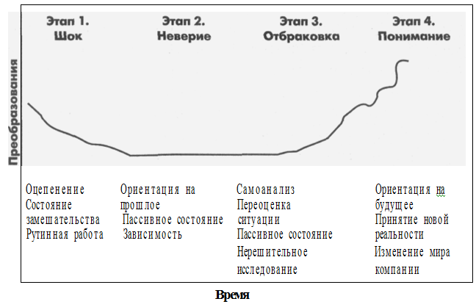
Рис. 4. «Траур» компании
Сокращение и реорганизация. Сокращение обычно приводит вначале к небольшому повышению цены акций. Однако долгосрочное воздействие реорганизации бизнеса гораздо реже бывает положительным. Сокращение, основанное только на цифрах, обречено на провал.
Изменение корпоративного мировоззрения. Обычно успеха достигают те, кто нарушает правила; те, кто их соблюдает, остаются в низшей лиге. Ничто так быстро не убивает доверие, как недостаток уважения. Если мы хотим создать в компании атмосферу доверия, мы не должны наказывать гонца.
Глава 8. Характеристики эффективного руководства
Тому, кто не настроен на перемены, сложно быть эффективным лидером. Современное общество не дает возможности выбирать между покоем и переменами. Они неизбежны, и степень преобразований растет с каждым днем. Подумайте, например, о различии вашего образа жизни и жизни ваших дедушек. Всего лишь за два поколения мы перешли от лошади и экипажа к космическим кораблям. Или вот еще пример: один выпуск газеты Herald Tribune содержит информации больше, чем человек в средние века узнал бы за целую жизнь.
Подход, основанный на взаимодействии. Лидеры не могут жить без последователей, и все действия руководителей происходят в определенном контексте. Именно соотношение лидера, последователей и ситуации делает лидерство таким сложным. Чтобы успешно объединить все элементы, больше всего подойдет модель «взаимодействия» (рис. 5).
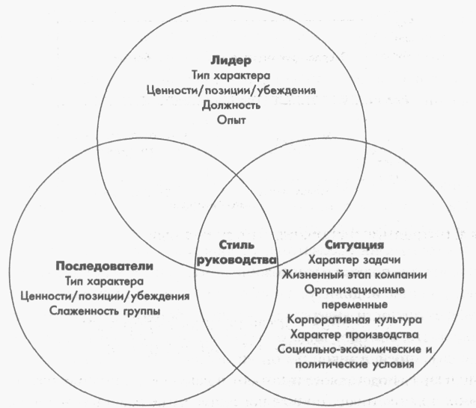
Рис. 5. Сферы лидерства
Ситуация и последователи как составляющие лидерства. Мы должны оценить последователей. Что можно сказать об их мировоззрении? Что они ждут от руководителя и от работы? Каковы их отношения с лидером? Например, ждут ли они руководства сверху или лучше всего работают в самоуправляющихся командах? (рис. 6)
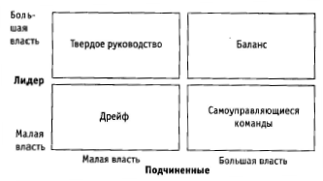
Рис. 6. Отношения «Начальник – подчиненный»
Основная составляющая лидерства: компетентность руководителя. Стиль руководства человека является последствием тонкого взаимодействия сил его внутреннего театра и навыков, которые он или она со временем приобретает (рис. 7). Эти черты характера проявляются через определенные модели поведения, которые мы можем назвать компетенцией. В конкретной ситуации определенный набор навыков повышает эффективность руководства. Задача лидера (в том числе и потенциального) — развить набор навыков, покрывающий как можно большее количество случаев.
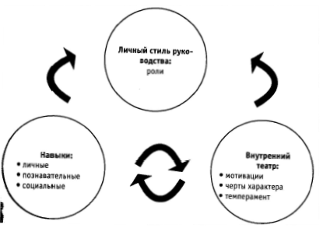
Рис. 7. Составляющие стиля лидерства
Результаты новых исследований черт личности многообещающие: они рассматривают поведенческие проявления желаемых черт в контексте. Другими словами, черты характера сами по себе менее важны, чем то, к чему они приводят.
Пять категорий черт, наиболее важных для лидера: обращенность вовне, готовность искать согласие, добросовестность, чувствительность и открытость новому опыту.
Наиболее эффективные руководители обладают набором навыков в следующих трех областях:
- Личные навыки, такие, как мотивация, уверенность в себе, энергия и личная эффективность.
- Социальные навыки, такие, как влияние, политическая осведомленность и сочувствие.
- Познавательные навыки, такие, как концептуальное мышление и масштабное видение.
Глава 9. Лидерство в глобальном контексте
В условиях растущей глобализации бизнеса мы больше не можем игнорировать тот факт, что для лидерства характерна сильная культурная окраска. Это значит, что разные национальные культуры по-разному относятся к тому, что допустимо в руководстве. Несмотря на то, что стиль руководства, очень эффективный в одной стране, может быть совершенно неэффективен в другой, люди не всегда знают о существовании этих различий. Это особенно верно для жителей больших стран. Мы разделяем людей на группы и называем их «другие», чтобы определить, кто же мы сами есть. Другими словами, мы легче определяем себя, если мы отличаемся в чем-то от других.
Развитие глобального лидерства. Когда эффективных глобальных лидеров спрашивают, что больше всего повлияло на развитие их глобальных навыков, большинство говорит о пяти Т (от английских слов tradition, travel, training, transfer, team learning) глобального руководства: традиция, путешествия, обучение, переводы по службе и командное обучение.
Глава 10. Роли лидеров
Харизматичные люди постоянно недовольны текущим положением. Они никогда не воспринимают существующую ситуацию как должное, они всегда спрашивают: Можно ли усовершенствовать эту мышеловку? Можем ли мы сделать это лучше? Задавая такие вопросы, они усиливают чувство дискомфорта в окружающих и заставляют их думать. Но харизматичные лидеры на этом не останавливаются: они предоставляют реальные варианты. Жалобы могут вести людей недолго; прежде чем жалобы приведут к действию, необходима надежда на новое начало. Харизматичные люди дают эту надежду, создавая новый фокус, выражающий коллективное воображение. Предоставляя возможные решения, настоящие лидеры умеют выжидать.
Эффективные лидеры исполняют две роли — харизматическую и архитектурную. В харизматической роли лидер рисует лучшее будущее и воодушевляет своих подчиненных. В архитектурной роли он обращается к вопросам, связанным со структурой компании и системами контроля и поощрения.
Глава 11. Преемственность
В жизненном цикле генерального директора обычно выделяют три стадии: вступление в должность, утверждение и упадок.
Осознавая, что незаменимых нет, генеральный директор должен обеспечить преемственность. В частности, денежная компенсация генерального директора должна быть связана с развитием и планированием наследования.
Глава 12. Развитие качеств лидера
Меня часто спрашивают, рождаются ли лидерами или ими становятся. Как и многие другие черты, лидерство, пожалуй, сочетает оба фактора. В каком соотношение: 50% на 50% или 60% та 40%, не так уж и важно… Большая часть воспитания руководящих качеств уже завершается к тому времени, когда люди выбирают свою карьеру; основное развитие личности почти закончено. Таким образом, компании, которая ищет «большие потенциалы» (как часто называют будущих лидеров), лучше начать выбирать нужного человека, а не создавать его из кого-то.
Теодор Рузвельт однажды сказал: «Лучший руководитель тот, кому хватает ума, чтобы подбирать подходящих людей для работы, которую нужно выполнить, и достаточно сдержанности, чтобы не вмешиваться в их работу, пока они ее выполняют». Звучит так, будто лучший способ доказать, что ты умнее тех, кого нанимаешь, — это нанимать людей, которые умнее тебя! Как говорится: «Люди первого класса нанимают людей первого класса. Люди второго класса нанимают людей третьего класса».
Но оценить способности (лидерские или любые другие) на основании ограниченной информации и короткого знакомства очень сложно (см. анкету).
АНКЕТА. Какие критерии действительно имеют значение?
Представим, что сейчас время выбрать нового мирового лидера. Вот несколько фактов о трех основных кандидатах:
Кандидат А связан с нечестными политиками и консультируется с астрологами. У него две любовницы. Он заядлый курильщик и выпивает ежедневно от восьми до десяти бокалов мартини.
Кандидат Б дважды отчислялся из колледжа, студентом употреблял опиум, сейчас спит до полудня и каждый вечер выпивает литр виски.
Кандидат В - герой войны. Он вегетарианец, не курит, пьет только пиво по особым случаям и не имеет внебрачных связей.
Кого Вы выбрали? Если Вы предпочли В, возможно, Вы будете удивлены результатом:
Кандидат А - Франклин Д. Рузвельт, Кандидат Б - Уинстон Черчилль, Кандидат В - Адольф Гитлер
Отправляя в Тимбукту. Когда я спрашиваю у людей, что сделало из них руководителя, многие говорят что-то вроде: «Когда мне было двадцать пять лет, шеф отправил меня в Тимбукту, чтобы открыть новый отдел сбыта. К сожалению, слишком многие компании не дают своим молодым сотрудникам почувствовать ответственность за проект и не позволяют им совершать ошибки. Невозможно научиться руководить, не совершая ошибок, а ошибки обходятся дешевле, если люди совершают их в молодости. Ошибки, к которым относятся правильно, — это мост между неопытностью и мудростью. Неудача учит успеху. Успех — не значит никогда не совершать ошибок. Это значит никогда не совершать одну и ту же ошибку дважды.
Другой существенный фактор, влияющий на развитие руководителя, – это наставничество. Люди узнают о методах работы компании от наставников. Что еще более важно, наставники могут учить с помощью конструктивной обратной связи.
Разумно опираться на свои силы, а не искать способы справиться со своими слабостями. Обычно первое приносит больше прибыли.
Эффективные лидеры в цифровом веке знают, как управлять познавательной сложностью. Обычно это не приобретенное качество, это познавательный навык, который к отрочеству либо есть, либо его никогда и не будет. Это умение имеет отношение и к прогрессивному мышлению, и к снижению уровня помех в системе. Иногда его называют «взглядом с вертолета», это, фактически, способность видеть лес за деревьями. Люди с подобным навыком очень быстро схватывают суть сложной идеи, а потом могут упростить ее для других. Чтобы проверить себя на этот навык, возьмите сложное понятие и объясните его ребенку.
Управление производимым впечатлением — тоже очень важная черта. В хороших руководителях всегда есть немного от актера и сказочника, что позволяет им убеждать весьма различные группы людей в мудрости их видения и ценностей. Хотите, верьте, хотите, нет, но уроки в актерской школе часто оказываются неплохой инвестицией. Запись себя на видео с последующим «рецензированием выступления» с помощью других, например, тренера, может оказаться, в высшей степени поучительна. Эффективные руководители используют каждое доступное средство, чтобы улучшить свои коммуникационные навыки.
Глава 13. Совершенствующие организации
Аутентивные компании — «плоские», иерархические различия в них сведены к минимуму (хотя в человеческой природе заложено стремление отличаться от других), полномочия и обязанности распределены по всей организации. Это не уменьшает роль лидера, а просто меняет традиционный взгляд. Руководители аутентивной организации не отдают распоряжений сверху. Они доступны для своих служащих и внимательны к их вкладу. Можно сказать, что они управляют, просто прогуливаясь вокруг. В аутентивных компаниях много «воздуха» (air):
A Они предоставляют людям большую независимость (Autonomy), чтобы развить творческие способности.
I Они поощряют взаимодействие (Interaction) между различными частями организации, чтобы создать совместную деятельность.
R Они признают (Recognition) индивидуальный вклад для поощре¬ния большей ответственности.
Глава 14. Заключительные комментарии
Однажды я обедал с президентом одного из крупнейших банков Сингапура, и он сказал мне, что у всякого лидера должно быть несколько друзей, которые всегда будут говорить ему правду. Друзей, которые будут высказывать ему вещи, которые он или она, возможно, не хотят слышать. После того, как лидеры оказываются у власти, они склонны забывать, что они всего лишь люди. Из-за этой склонности они нуждаются в тех, кому хватит смелости указать им на глиняные ноги Колосса.
Позвольте представить четыре Н (от английских слов: hope, humanity, humility, humor), необходимые для эффективной деятельности лидера: надежда, гуманность, скромность и юмор.
- Надежда. Лидерство начинается с надежды. Лидер должен создать чувство надежды, иначе его стремления потерпят крах. Без надежды лидеру некуда вести, а его сторонникам — следовать за ним.
- Гуманность. Как я уже отмечал ранее, лидер никогда не должен забывать, что он человек. Гуманность лидера проявляется лучше всего в его отношениях с людьми, из которых он не может извлечь выгоду.
- Скромность. Скромность тесно связана с гуманностью, на ней основывается верное самовосприятие. Хороший лидер осознает, что ни одна победа не принадлежит исключительно ему.
- Юмор. Успешные лидеры имеют чувство юмора, даже перед лицом катастрофы. Они смеются над собственными слабостями. Юмор — хороший показатель душевного здоровья и будет ценным вкладом в любой вид деятельности.
В 604 г. до н. э. мудрец Лао-Цзы сказал, подчеркивая актуальность «распределенного руководства»:
Лучший правитель тот, о котором народ знает лишь то, что он существует.
Несколько хуже тот правитель, которому подчиняются и шумно приветствуют.
Хуже всех тот правитель, которого народ презирает.
Не уважай людей, и они перестанут уважать тебя.
Но при хорошем правителе, сдержанном в словах, когда его работа выполнена, и цель достигнута, народ скажет: «Мы сделали это сами».

